ВЕБЕР (Слабкова) Валентина Георгиевна,
родилась 13 октября 1938 года в д. Качаево

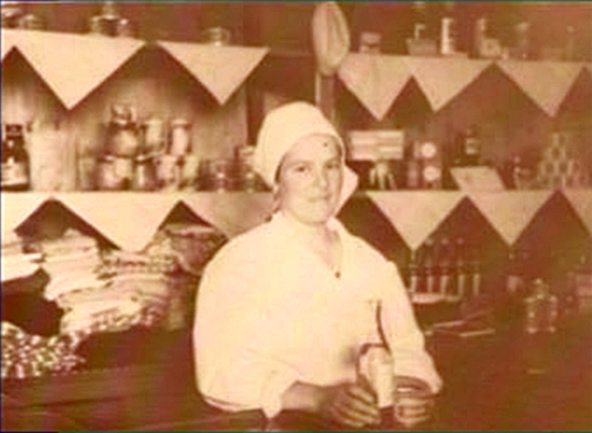
Мать Евдокия Филипповна, отец Георгий Михайлович работали в
колхозе. С первого по четвёртый классы училась в Светлицкой школе, затем в Пировске окончила 10 классов, получила аттестат о среднем образовании.
Из Качаево в Светлицк ходили в школу пешком: «Мама сшила сумку из старой холщовой юбки, она получилась такая красивая, что я всегда носила её с гордостью». Тяжелее всего было ходить весной в слякоть - сапог-то не было.
Иногда приходили на уроки совершенно мокрые, когда разливались реки, иначе как вброд их не перейдёшь.
В школе не хватало учебников, тетрадки берегли. В интернате в Пировском
воспитатели вели кружки по вышиванию, вязанию. Всё свободное время
занимались рукоделием. Даже ночью иногда при свете лампы вышивали крестики, вязали крючком.
После окончания школы училась на продавца, 14 лет проработала в торговле. Работа тоже не из лёгких: мешки с сахаром, мукой - всё таскали сами, грузчиков не было. Затем два года отработала секретарём в сельсовете, на пенсию ушла из колхоза «Победа», где работала в отделе кадров.
Вспоминая военные годы: «Когда началась война, отца взяли в трудовую армию в Красноярск. Кроме него, на фронт забрали двух наших дядей. Мама работала до ночи, ей помогал отчим Иван Ануфриевич Гамеза. В семье росло четверо детей - два мальчика и две девочки. Мальчиков похоронили в Качаево, выжили только мы с сестрой. Спастись от голода помогло хозяйство, огород, лес - собирали летом грибы, ягоды, травы для чая... Всю одежду справляли сами».
Валентина Георгиевна начала работать с 12 лет, как и все дети, помогала колхозу - трудились на сенокосе, пололи осот на полях... Домашнее хозяйство тоже лежало на детских плечах, т.к. у взрослых было много своих забот. Приносили воду, кормили скот, копали картошку, чистили снег. «Во всём старались помочь родителям, они допоздна задерживались на работе».
Её пожелания современной молодежи: «Главное, не бояться работы - и тогда всё приложится. И ещё - чтобы не было войны».

Подготовила Оля Прокопьева, ученица 10 класса Кириковской средней школы. Руководитель: учитель истории Вебер С.К..

